Расследование несчастных случаев на производстве: новые правила с 1 сентября 2022 года

С 1 сентября 2022 года будут действовать новое положение о расследовании несчастных случаев на производстве.
С 1 сентября 2022 года вступает в силу приказ Минтруда от 20.04.2022 г. № 223н «Об утверждении Положения об особенностях расследования несчастных случаев на производстве в отдельных отраслях и организациях, форм документов, соответствующих классификаторов, необходимых для расследования несчастных случаев на производстве». В новом документе не дублируют общие принципы расследования НС, сроки, критерии отнесения событий к несчастным случаям на производстве. Это сделано в рамках регуляторной гильотины для того, чтобы не повторять содержание статей 227-231 ТК РФ.
Напоминаем. Расследование несчастных случаев проводят в соответствии со статьями 227-231 ТК РФ. При этом для отдельных категорий работодателей установлены Особенности расследования несчастных случаев на производстве в отдельных отраслях и организациях. Это означает, что расследование, проводимое по ТК РФ, должно учитывать специфику производства отдельных работ.
С 1 сентября 2022 года в новом Положении, утвержденном приказом Минтруда от 20.04.2022 г. № 223н, существенно изменили перечень отраслей, имеющих особенности в расследовании:
❗Исключили несчастные случаи, пострадавшими при которых являются надомники, осужденные лица, и другие категории работников, перечисленных в подпункте «д» пункта 2 отменяемых Особенностей. Это означает, что расследование нужно проводить теперь в общем порядке.
❗Исключили НС, при которых пострадавшими являются студенты и практиканты учебных заведений. Порядок их расследования установили приказом Минобрнауки РФ от 27.06.2017 г. № 602.
❗Появились особенности расследования несчастных случаев:

на объектах электроэнергетики и теплоснабжения,
на объектах атомной энергии,
на объектах железнодорожного транспорта,
в организациях с особым режимом охраны, обусловленным обеспечением государственной безопасности охраняемых объектов,
в дипломатических представительствах и консульских учреждениях,
на находящихся в полете воздушных судах,
происшедших со спортсменами, гражданами, привлекаемыми к мероприятиям по ликвидации последствий ЧС природного характера, дистанционными работниками, работниками религиозных организаций.
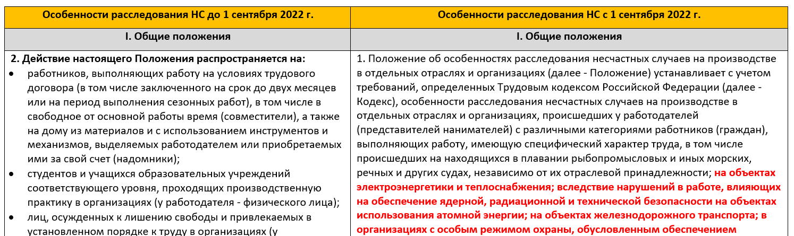

Изменения в работе комиссий по расследованию НС
Рассмотрим изменения в требованиях к работе комиссий по расследованию особенных несчастных случаев, оформлению, регистрации и учету несчастных случаев на производстве.
➤ В пункте 22 нового положения конкретно прописали: «Сроки расследования несчастных случаев исчисляются в календарных днях, начиная со дня издания работодателем приказа об образовании комиссии по расследованию несчастного случая». Ранее уточнения «календарных» не было.
➤ В новом положении теперь предусмотрена замена членов комиссии или ее председателя по объективным обстоятельствам. К материалам расследования НС должны быть приобщены документы, которые подтверждают такую замену. Основанием является письменное уведомление от органа, который инициировал замену — например, ГИТ, ФСС или Ростехнадзор отправит такое уведомлению работодателю. В течение суток после его получения, работодатель обязан внести изменения в приказ о создании комиссии по расследованию в новом составе.
➤ В пункте 24 нового положения указано, что несчастные случаи, о которых не сообщили своевременно работодателю или в результате которых нетрудоспособность наступила не сразу, расследуются по заявлению пострадавшего или его доверенного лица. Формировать комиссию для расследования такого несчастного случая теперь будет необходимо по месту регистрации работодателя или по месту происшествия. Такого уточнения не было в старом порядке.
➤ В пункте 25 нового положения теперь допускается провести опрос очевидцев или потерпевшего с использованием в том числе видео-конференц-связи, с последующим оформлением соответствующих форм документов, приобщаемых к материалам расследования. Раньше такой возможности не было.
➤ В пункте 27 нового документа указано, что в материалы расследования в случае гибели работника необходимо по требованию комиссии включать экспертное заключение о причинах смерти и его нахождении в момент несчастного случая в состоянии алкогольного, наркотического или иного токсического опьянения.
➤ В пункте 31 нового Положения впервые подробно рассмотрен механизм учета особого мнения при разногласиях в работе комиссии по расследованию. Особое мнение приобщается к материалам расследования. При этом члены комиссии и ее председатель обязаны подписать акт. В исключительном случае, при отказе от подписания акта, протокол об отказе передается в ГИТ, там рассматривается и назначается дополнительное расследование НС.
➤ В разделе III «Особенности работы комиссий по расследованию несчастных случаев» убраны сроки расследования. Сделано это для того, чтобы не дублировать положения статьи 229.1 ТК РФ, в которой эти сроки прописаны максимально подробно.
➤ В II разделе п. 10 подп. з указаны особенности расследования групповых, тяжелых несчастных случаев, или со смертельным исходом, происшедших с дистанционными работниками. Расследование нужно проводить комиссиями по месту происшествия, при условии, что работодатель зарегистрирован в субъекте РФ. А вот если несчастный случай с дистанционными работниками произошел в другом субъекте, отличном от места регистрации организации, работодателю нужно сформирует комиссию, которую будет возглавлять инспектор ГИТ субъекта РФ на территории которого зарегистрирован работодатель. При необходимости к расследованию будет привлечен по приказу Роструда главный инспектор труда той территории, где произошел НС.

Классификаторы несчастных случаев
Новым положением о порядке расследования несчастных случаев ввели специальные классификатор несчастных случаев на производстве, которые будут применять для оперативного ввода сведений в электронные базы данных. Их мы можете найти в приложении № 3 к приказу №223. Классификатор состоит из трех разделов:
- Классификатор видов (типов) несчастных случаев на производстве (Классификатор № 1)
- Классификатор причин несчастных случаев на производстве (Классификатор № 2)
- Дополнительные классификаторы (Классификатор № 3)
➤ Классификатор видов несчастных случаев
В нем указаны все виды несчастных случаев, которые могут произойти с работниками и места, где это может потенциально случиться. Расскажем, как выбрать подходящий вид.
К примеру, работник вашего предприятия упал в колодец и получил травму. Из классификатора вы выбирается вид НС «Падение пострадавшего с высоты», а затем из раскрываемого подробного списка – его тип «Падение на глубину (в шахты, ямы, рытвины и других)». И получаете финальный код «02.2».
Допустим, с работником произошел НС, причиной которого является нарушение инструкции по эксплуатации станка. Поэтому выбираем причину «Нарушение технологического процесса». Затем смотри, какой вид нарушение лучше подойдет под причину НС. В нашем случае это «05.3».
Три классификатора несчастных случаев ввели, чтобы стандартизировать процедуры расследования, избежать возможных путаниц в формулировках, для быстрого заполнения форм отчетности государственных органов, для того, чтобы по результатам расследования сделать выводы о том, какие причины НС наиболее характерны для конкретных отраслей или субъектов РФ.
Что изменилось в оформлении несчастных случаев: новые образцы документов
С 1 сентября 2022 года кардинально обновляют и бланки документов для оформления расследования несчастных случаев. Их образцы найдете в новом Положении, утвержденном приказом Минтруда от 20.04.2022 г. № 223н. Учтите, что старые формы после 1 сентября применять нельзя. В бланках появились поля для кодировки. Наименование бланков не изменилось, но изменилось их внутреннее содержание.

К привычным документам для расследования, добавили два новых бланка:

Форма Н-1ЧС;
Акт о расследовании обстоятельств происшествия, предполагающего гибель работника в результате несчастного случая (Форма № 6).
Обратите внимание. В актах о расследовании появилась новая строка о проведенной оценке профрисков на рабочем месте пострадавшего. Учтите, что, если оценку профрисков в организации не проводили, нужно указать это в материалах расследования, при этом административное взыскание неминуемо. Если же проводили – укажите дату ознакомления работников с результатами оценки рисков и планом мероприятий по снижению этих рисков на его рабочем месте.
Отдельно нужно сказать о новой форме «Акт о расследовании обстоятельств происшествия, предполагающего гибель работника в результате несчастного случая» (Форма № 6). Ее заполняют с 1 сентября, если произошел несчастный случай предположительно со смертельным исходом в отдаленных и труднодоступных местах, например, при работе вахтовым методом, в труднодоступных станциях и обсерваториях. По окончании расследования оформленный и подписанный акт по форме № 6 направляет в территориальный орган прокуратуры, а их копии — в государственную инспекцию труда. По форме № 7 государственный инспектор ГИТ принимает решение о признании пропавшего умершим.

